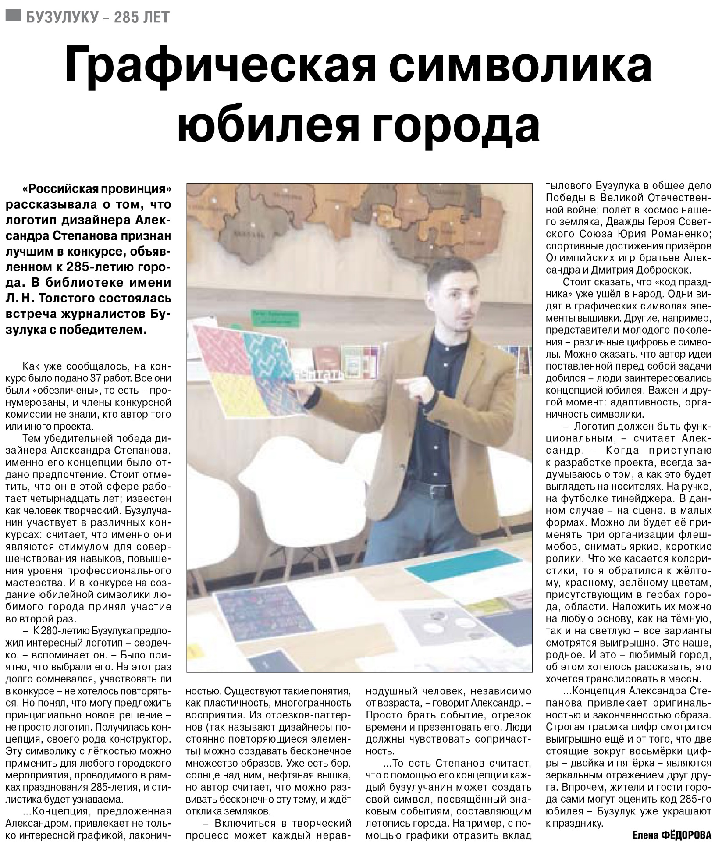

**Фёдорова Е. Графическая символика юбилея города / Е. Фёдорова // Российская провинция. – 2021. – 18 марта. – С. 2.**